Йога простирания

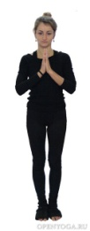  1. Стоим прямо на краю коврика, Намасте. | 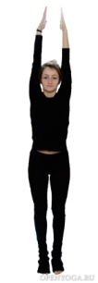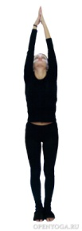  2. Поднимаем руки вверх, потягиваемся. | 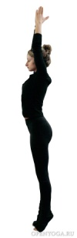  3. Поднимаемся на носках, опускаемся. | 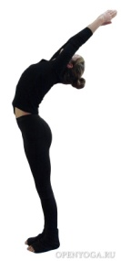  4. со вдохом вытягиваемся назад, толкаем таз вперед, ягодицы в тонусе, с выдохом выпрямляемся | 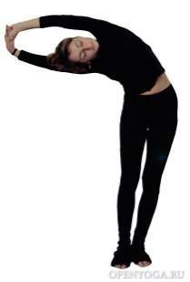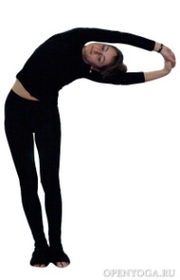  5. выдох Наклон в одну сторону, вдох смена сторон, выдох в другую | 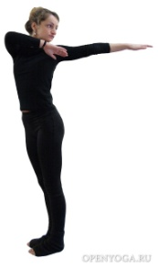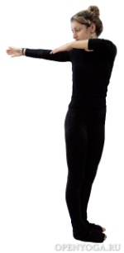  6. Разворачиваемся в одну сторону, в другую, скрутка через плечо.
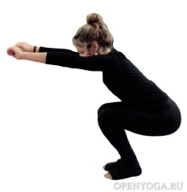  7. со вдохом Сгибаем ноги в коленях, приседаем | 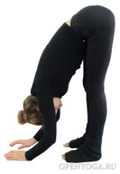  8. на выдохе разгибаем (слегка или полностью) ноги в коленях- наклон к ногам, Уттанасана | 9. Одна нога назад, другая согнута в колене. | 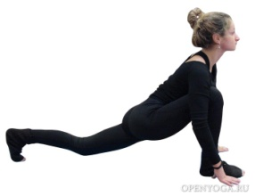  10. Разворот на 180° к другой ноге. | 11. разворот в сторону, ноги слегка согнуты в коленях или выпрямлены, тянемся корпусом к одной ноге и другой другому. | 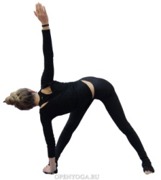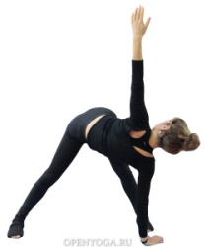  12. Одна рука к противоположной стопе или ноге, вторая вверх, голова может также смотреть вверх, меняем сторону (мельница)
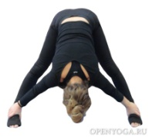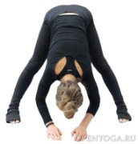  13. корпус посередине ,Руки на полу или на ногах | 14. Возвращаемся к ноге на переднем крае коврика (откуда начали цикл Простирания). | 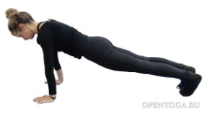  15. Вторая нога назад, упорна руках и носках или коленях, тело прямое, (живот в тонусе, спина вытянута), Дандасана | 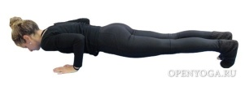  16. Сгибаем руки в локтях сохраняя спину вытянутой, нижний упор- Чатуранга Дандасана. | 17. Подаём тело вперёд, выгибаемся, расправляем грудь, лопатки сводим, плечи уводим от ушей назад и вниз. ягодицы, ноги, живот в тонусе. поза Собака мордой вверх | 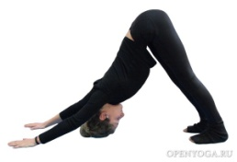  18. Уводим таз вверх ( ноги могут быть слегка согнуты в коленях, тянемся животом к бедрам, расправляем плечи. ладони расправлены) – Адхо Мукха Шванасана (собака мордой вниз, горка)

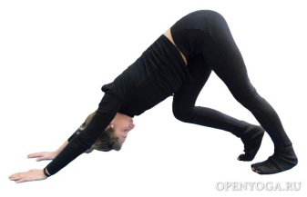  19. Тянем одну пятку к коврику, другую (противоположное колено при этом сгибается). | 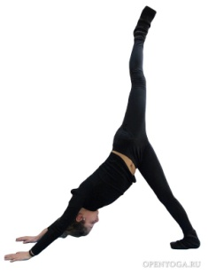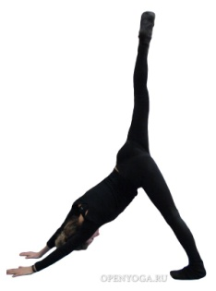  20. Одна нога вверх, вторая остаётся на коврике, меняем ноги. | 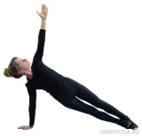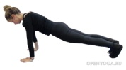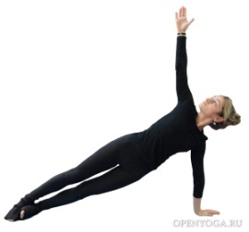  21. Выпрямляем тело – планка, поднимаем одну руку вверх, всё тело разворачиваем в бок ( стопа на стопе или стопа перед стопой), меняем сторону | 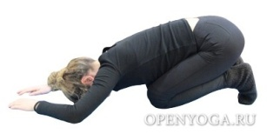  22. Становимся на колени, голова касается коврика. | 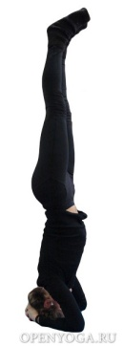  23. Обхватываем руками голову, выпрямляем ноги (полу стойка на голове, Артха Сиршасана), при желании выходим в стойку на голове, возвращаемся. | 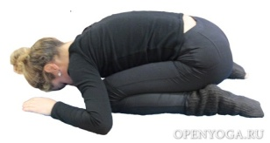  24. Садимся на пятки, лоб на полу - Йога Мудра.
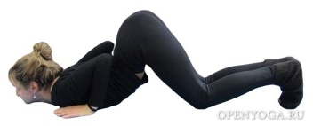  25. Скользим вперёд, колени, грудь, подбородок касаются коврика, упор на ладони и носки ног. | 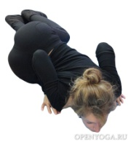  26. Таз опускаем в одну сторону, другую. | 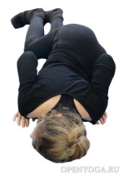  27. Поворот головы, таз в одну сторону, в другую. | 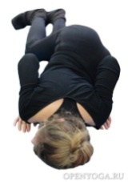  28. То же самое, голова повёрнута в другую сторону (лежит на другом ухе). | 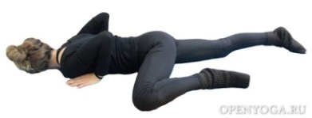  29. Выпрямляем ноги, ползём вверх противоположной ногой от поворота головы, меняем стороны (голова лежит на другом ухе и ползём противоположной ногой). | 30. Голова в центре, одна нога вверху, другая подпирает её в районе колена, отжимаемся.
31. То же самое с другой ногой. | 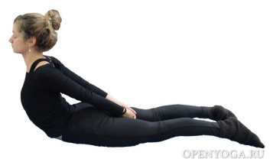  32. Ноги вытянуты вместе, руки сцепляем за спиной, со вдохом поднимаем плечи грудь, шея вытянута, прогиб вверх, с выдохом опускаемся | 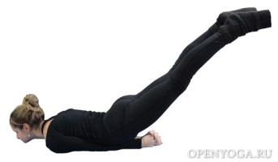  33. Руки под туловищем, ноги поднимаем, опускаем. | 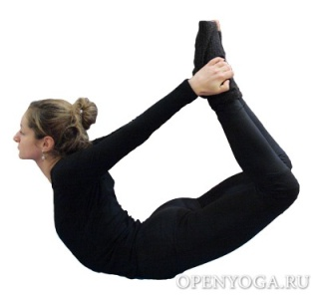  34. Захватываем лодыжки, выпрямляем ноги, прогибаемся, Дханурасана. | 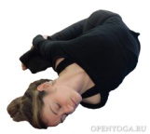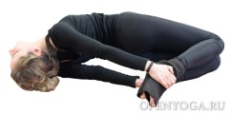  35. перекаты в стороны. | 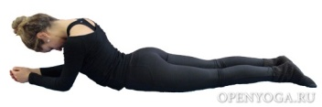  36.Опираемся на локти (поза Сфинкса), не проваливаемся в печах, расслабляем шею, покачиваем головой влево–вправо.

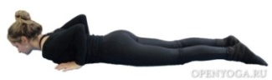  37. Ладони под плечами, вытягиваемся вверх, слегка разгибая руки, расправляем грудь, лопатки сводим, плечи от ушей назад и вниз. таз остается на полу.Бхуджангасана- Кобра, опускаемся. | 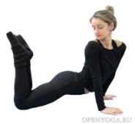  38. Ноги сгибаем в коленях, руки выпрямляем, смотрим на пятки в одну сторону, в другую, ложимся. | 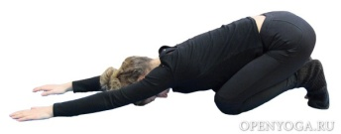  39. уводим таз назад на пятки, голову и руки на коврик | 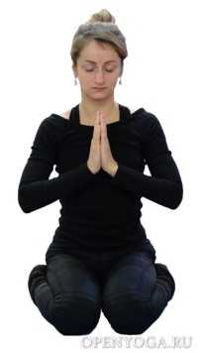  40. Переносим колени к ладоням- ваджрасана ( таз на птяках) или Вирасана ( таз между пяток на полу | 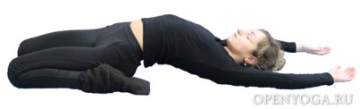  41. Отклоняемся назад аккуратно. опирясь ладонями или локтями в пол или ложимся полностью на пол – Поза Отдыха Героя-Супта Вирасана. | 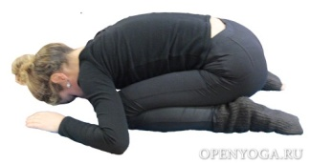  42. Поднимаемся, наклоняемся вперёд, ладони на край коврика, голова касается пола
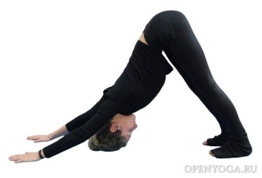  43. Выпрямляем руки и ноги. | 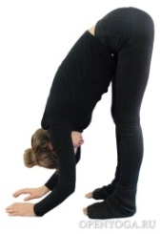  44. Ступни переносим между ладонями. | 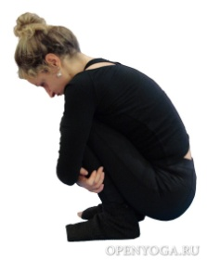  45. Садимся, обхватываем колени руками. | 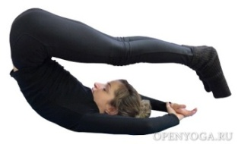  46. Перекат назад, ноги слегка согнутые или прямые за голову уводим ( вес тела на плечах и лопатках) | 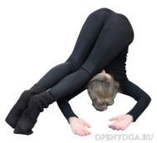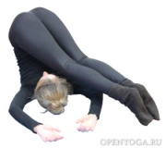  47. Переносим прямые ноги с одной стороны от головы, с другой (или согнутые в коленях). | 48. Центральное положение, голова между коленей – Нидраасана.
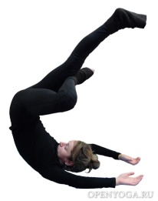  49. Одна нога вверх, вторая согнута, упирается голенью выше колена ( как в ардха агни стамбхасане), сгибаем верхнюю ногу, слегка прижимаем ступню к голове, меняем стороны | 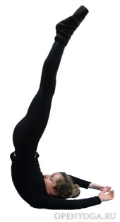  50. Выпрямляем ноги, туловище вверх – Санваргасана. | 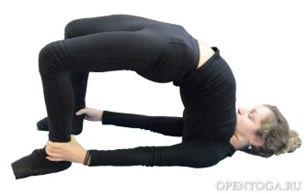  51. Аккуратно опускаемся, поддерживая поясницу руками, ноги согнуты в коленях, стопы под коленями, таз вверх, руки произвольно Ардха Чакрасана | 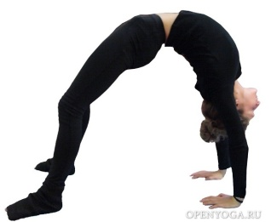  52. Упираемся ладонями по бокам от головы, прогиб вверх, выпрямляем руки и ноги (Чакрасана). | 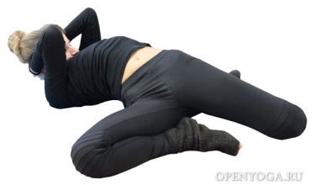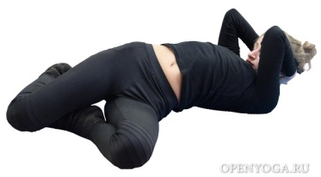  53. Замок из рук за головой, подбородок к груди, руками поддерживаем голову, колени в одну стороны, в другую (одна нога чуть впереди второй). | 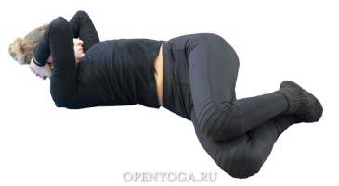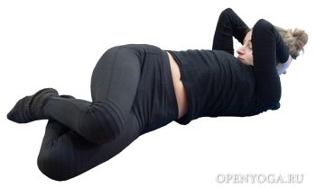  54. Проползаем вверх, к краю коврика, чтобы поместиться во весь рост. Одна нога лежит поверх второй, опускаем колени влево-вправо.

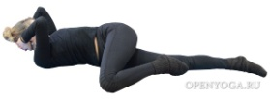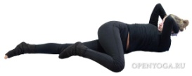  55. Одна нога прямая, вторая согнута и упирается в колено противоположной ноги, наклон колена через прямую ногу, скрутка, меняем стороны. | 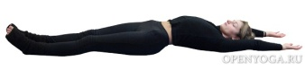  56. Ложимся прямо, забрасываем руки за голову, потягиваемся. | 57. приподнимемся, наклоняемся к слегка согнутым или прямым ногам ( спина от крестца вытянута)-пашчимотанасана | 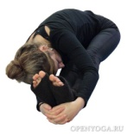  58. Перекатываемся в одну сторону, в другую. | 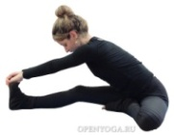  59. Садимся, сгибаем ногу в колене, стопой упираемся во внутреннюю поверхность бедра другой ноги, наклон вперёд к прямой или согнутой ноге, вытягиваем спину от крестца, меняем стороны- джану сиршасана | 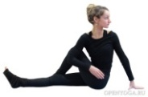  60. Выпрямляемся, одна нога согнута в колене, перебрасываем через другую ногу, таз плотно прижат к полу, на вдохе вытягиваемся вверх, отталкиваясь руками от пола, слегка скручиваясь в сторону согнутой ноги, меняем сторону -ардха матсиендрасана
61. Ноги прямые, упираемся ладонями чуть ближе к коленям, поднимаем таз от пола - Брахмачарьяасана | 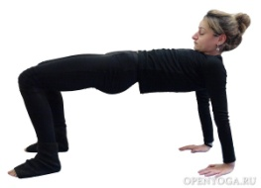  62. Сгибаем ноги в коленях, ступни упираются в пол, выталкиваем туловище вверх, подбородок прижат к шее или груди. как столик стоим | 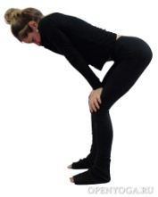  63. Подходим руками к ступням, приподнимаемся, упираемся ладонями в колени, ноги слегка согнуты. | 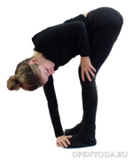  64. Одна ладонь на противоположный носок, вторая остаётся на колене, меняем стороны (руки и ноги крест-накрест). | 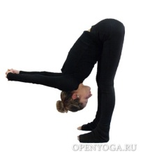  65. Ноги слегка согнуты в коленях или прямые, ставим ближе друг к другу, руки сцеплены за спиной, наклон к ногам, руки отводим за голову – Поза Двойного Угла, Двиконасана | 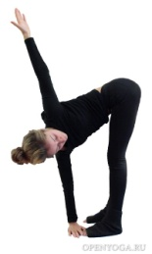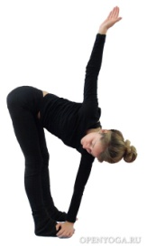  66. Одна ладонь на противоположный носок, вторая прямая вверху, взгляд можно направить вверх, меняем стороны  (мельница, руки и ноги крест-накрест).
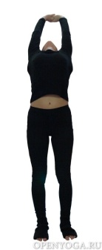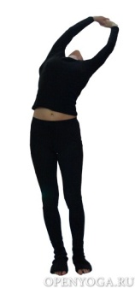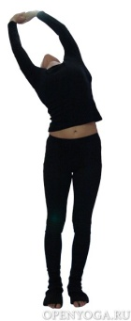  67. со вдохом приподнимаемся и вытягиваемся назад, подаем таз вперед, расправляем грудь, корпус в одну сторону, в другую  (повторяем ещё 2 раза, сильнее вытягиваясь.) | 68. С выдохом садимся, прижимаем подбородок к груди. | 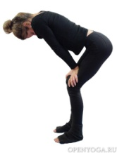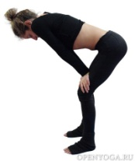  69. На очередном выдохе приподнимаемся, подбородок прижат к шее, упираемся руками в подсогнутые колени, на выдохе слегка втягиваем живот в себя ( втягивание происходит за счет расширения грудной клетки при закрытой голосовой щели) – Уддияна Бандха. В этом положении 3 раза сжимаем и разжимаем мышцы промежности, Мула Бандха. держим замок на задержке сколько приятно | 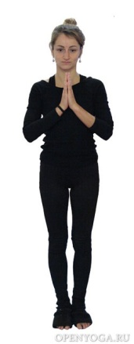  70. Выпрямляемся, шаг вперёд, возвращаемся в исходное положение, Намасте. Конец цикла и начало следующего. | 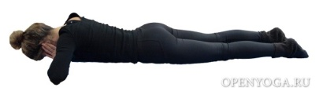  71. Сразу по завершении последнего цикла Простирания ложимся на живот, оттягиваем ушки от головы и прижимаем вперёд как зайки, некоторое время лежим так (нормализуется давление, хорошо влияет на мозговую деятельность). | 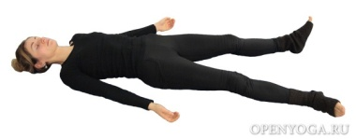  72. Переворачиваемся на спину и остаёмся ещё какое-то время в Шавасане.

